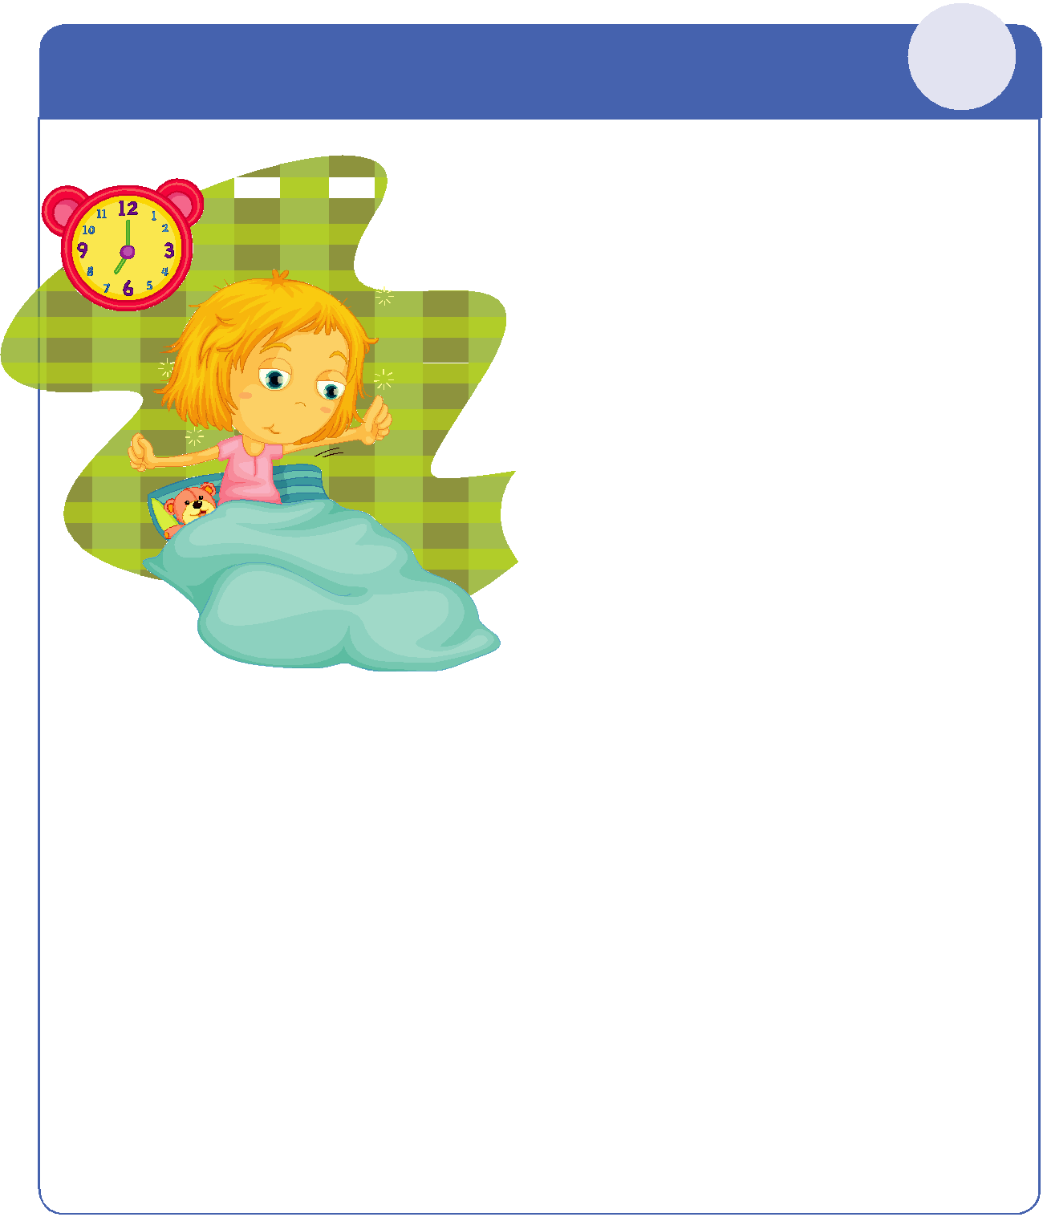

Ребенок будет меньше уставать, если заранее |  |  |  |  | 3-й
перейдет на режим дня детского сада |  |  |  |  | день
 |  |  |  | Как физиология малыша связана
 |  |  |  | с режимом дня

На режим детского сада нужно перейти минимум за месяц. Причина в физиологии малыша. Если ребенок привык обедать в час дня, то к этому времени у него начинает вырабатываться же-лудочный сок и он испытывает чувство голода.

Такой малыш не захочет кушать в 11:30, когда

в ясельной группе начнется обед. Потом, к ча-су дня, он проголодается и не сможет уснуть в тихий час или будет постоянно просыпать-ся и плакать. Таким же образом на ребен-ка повлияет смещенное время дневного сна.

Какого режима дня придерживаться

Постепенно переходите на режим

дня детского сада. Завтрак начинается

в 08:30, прогулка с 09:40 до 11:20, обед в 11:40, сон

с 12:10 до 14:40, полдник в 15:00, ужин в 16:15.

Вечером укладывайте ребенка спать не позд-

нее 21:00. Это связано с возрастными периодами дневной выносливости и выработкой гормонов

сна и роста – мелатонина, а при переутомлении и «перегуле» – кортизола, гормона стресса.

Что нужно знать о периодах дневной выносливости

Период выносливости – это временной промежуток без сна, который ребенок может выдер-жать без переутомления. То есть это период времени с момента, когда малыш начал просыпать-ся, до момента, когда он заснет.

Для ребенка двух лет период дневной выносливости длится 5–6 часов. Это значит, что если ваш ребенок проснулся после дневного сна в 14:40, то в 19:40–20:40 он устанет и захочет спать. Точная продолжительность дневной выносливости индивидуальна: один малыш готов уснуть через 5 ча-сов, другой – только через 6.

Задание для семьи

Постепенно переходите на режим дня детского сада. Отслеживайте время, когда ребенку нуж-но погулять, поесть и ложиться спать. Проговаривайте ему: «Тебе пора спать», «Сейчас погуляем и пойдем кушать».

